Error de prueba en el camino
S C:\Users\reneg\Python\puentedeSimulador> & C:/Python313/python.exe c:/Users/reneg/Python/puentedeSimulador/Simulador.py
C:\Users\reneg\AppData\Roaming\Python\Python313\site-packages\gcloud\__init__.py:17: UserWarning: pkg_resources is deprecated as an API. See https://setuptools.pypa.io/en/latest/pkg_resources.html. The pkg_resources package is slated for removal as early as 2025-11-30. Refrain from using this package or pin to Setuptools<81.
from pkg_resources import get_distribution
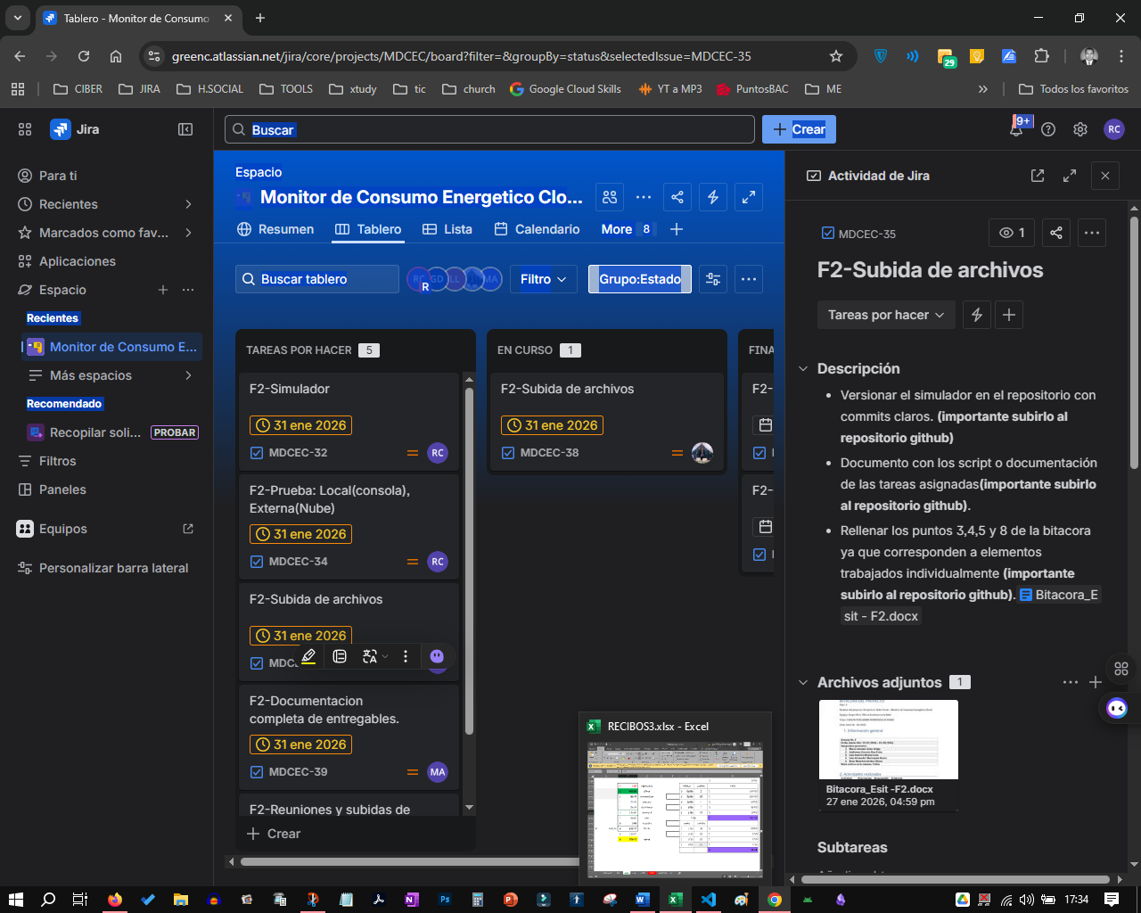
PS C:\Users\reneg\Python\puentedeSimulador> & C:/Python313/python.exe c:/Users/reneg/Python/puentedeSimulador/Simulador.py
C:\Users\reneg\AppData\Roaming\Python\Python313\site-packages\gcloud\__init__.py:17: UserWarning: pkg_resources is deprecated as an API. See https://setuptools.pypa.io/en/latest/pkg_resources.html. The pkg_resources package is slated for removal as early as 2025-11-30. Refrain from using this package or pin to Setuptools<81.
from pkg_resources import get_distribution

Verificar si gcloud es la librería correcta
Para conectar Python con Google Cloud, instalamos por desconocimiento pip install gcloud.
- Esa librería (gcloud) es muy antigua y está casi abandonada (por eso no da el error de antigüedad).
- Lo correcto fue instalar las librerías específicas modernas, como google-cloud-storage o google-cloud-core.
Deesintalamos la vieja librería
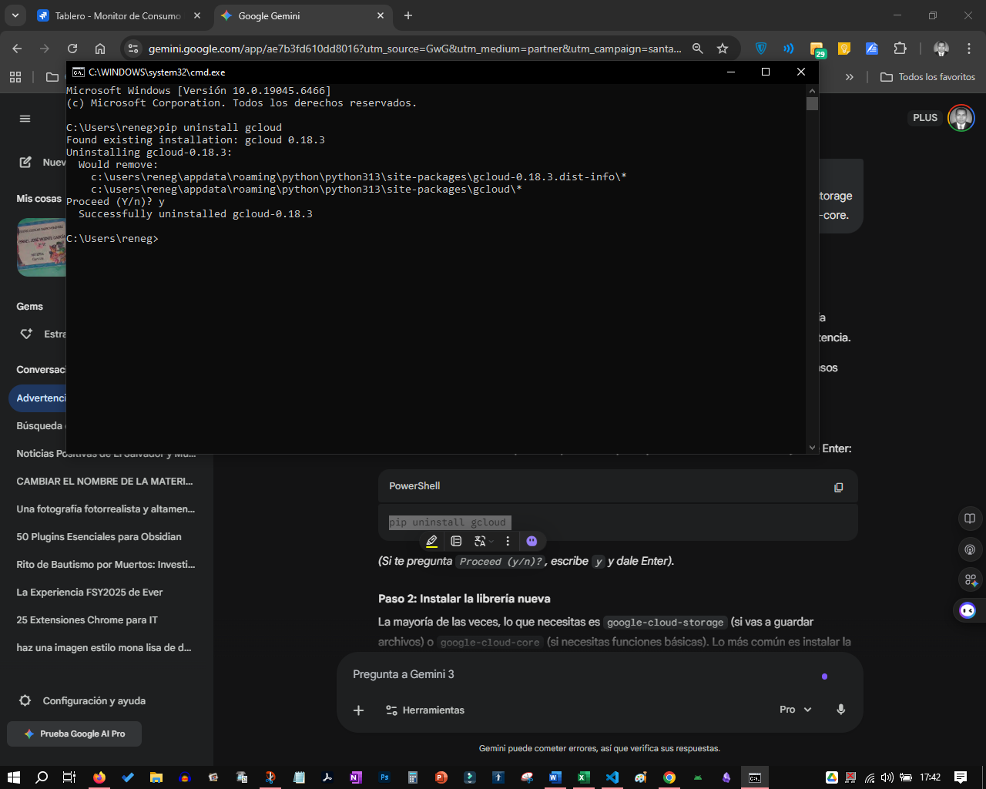
Instalar la librería nueva
La mayoría de las veces, lo que necesitas es google-cloud-storage (si vas a guardar archivos) o google-cloud-core (si necesitas funciones básicas). Lo más común es instalar la de storage, y ella solita instala la core si la necesita.
Escribe esto:
PowerShell
pip install google-cloud-storage

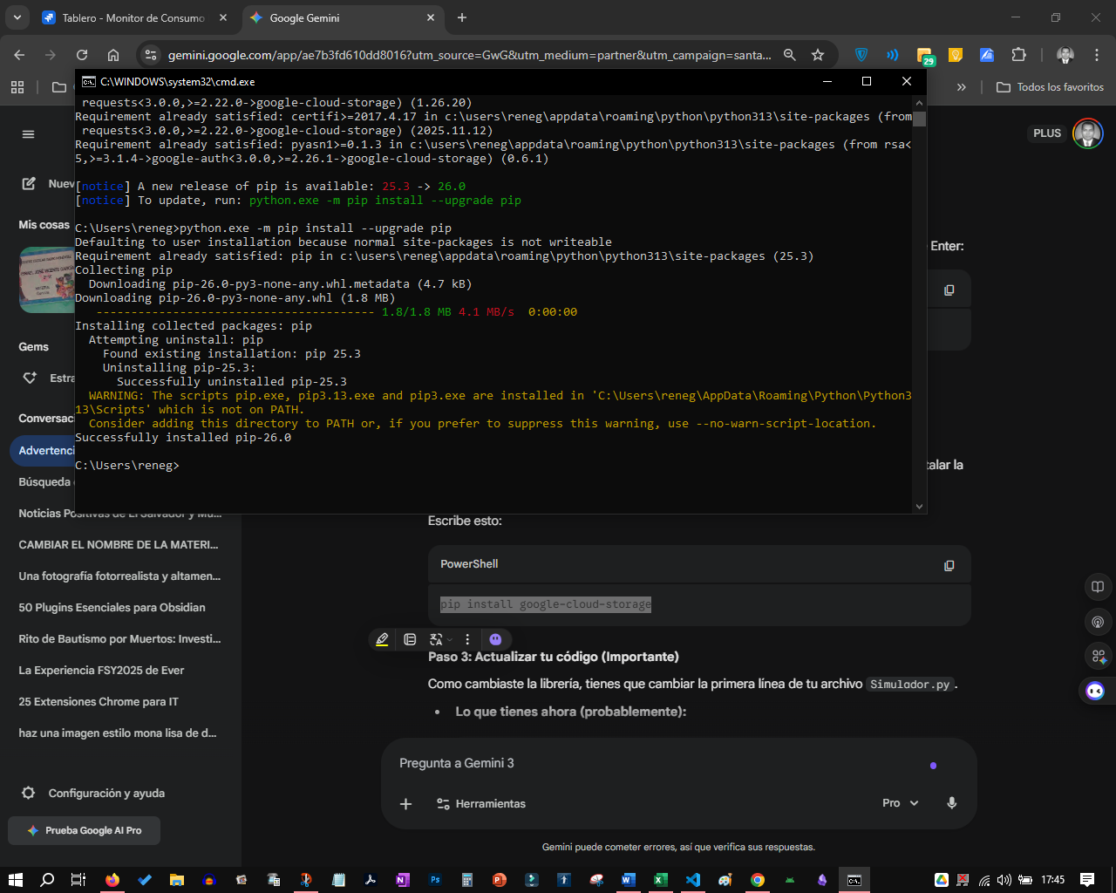
Actualizar tu código (Importante)
Como cambiaste la librería, tienes que cambiar la primera línea de tu archivo Simulador.py.

OTRO ERROR
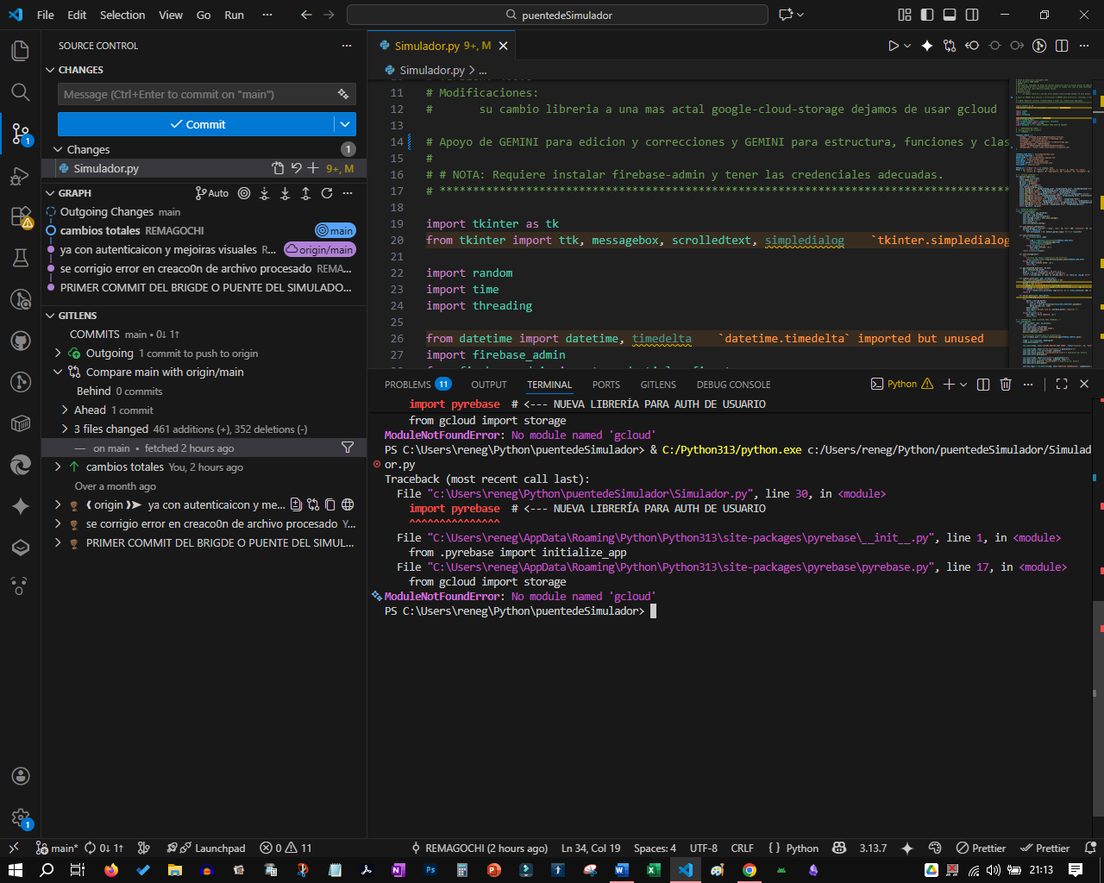

Este error ocurre porque la librería Pyrebase original está desactualizada y busca una dependencia llamada gcloud que ya no es estándar o no está instalada en tu entorno de Python 3.13.
Causa principal: La librería Pyrebase original no ha recibido mantenimiento en años y tiene problemas de compatibilidad con versiones recientes.
Pasos para corregirlo:
- Desinstalamos la versión actual: Ejecutamos este comando en la terminal (PowerShell):
pip uninstall pyrebase
- Instalamos la versión mantenida:
pip install pyrebase4
